# CentOS7安装MongoDB4

本文是在root用户下操作，一般情况，请创建专门的MongoDB用户。

## 关闭Transparent Huge Pages(THP)

* 查看THP状态：

|  |
| --- |
| cat /sys/kernel/mm/transparent_hugepage/defrag   cat /sys/kernel/mm/transparent_hugepage/enabled |

结果如图：

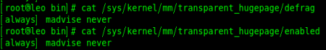

**[always]**代表总是启动。

* 关闭THP

|  |
| --- |
| vim /etc/rc.d/rc.local |

增加内容：

|  |
| --- |
| if test -f /sys/kernel/mm/transparent_hugepage/enabled; then  echo never > /sys/kernel/mm/transparent_hugepage/enabled  fi  if test -f /sys/kernel/mm/transparent_hugepage/defrag; then  echo never > /sys/kernel/mm/transparent_hugepage/defrag  fi |

:wq保存退出

* 赋权

|  |
| --- |
| chmod +x /etc/rc.d/rc.local |

重启系统reboot

* 查看THP状态

|  |
| --- |
| cat /sys/kernel/mm/transparent_hugepage/defrag  cat /sys/kernel/mm/transparent_hugepage/enabled |

结果如图：

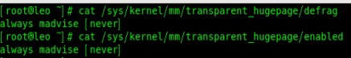

**[never]**代表禁用

## 安装MongoDB

进入网址<https://www.mongodb.com/download-center/community>

选择要安装的版本

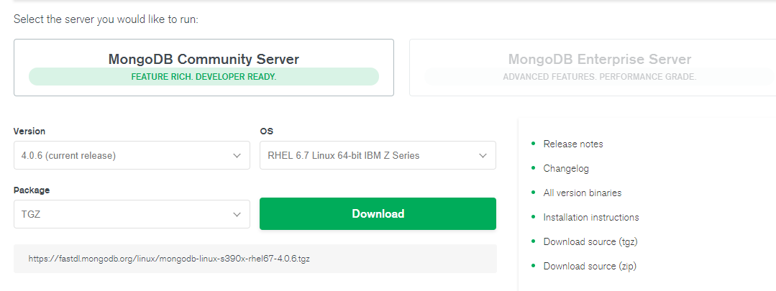

得到下载地址

|  |
| --- |
| wget https://fastdl.mongodb.org/linux/mongodb-linux-s390x-rhel67-4.0.6.tgz |

解压缩

|  |
| --- |
| tar –zxvf mongodb-linux-s390x-rhel67-4.0.6.tgz |

移动目录

|  |
| --- |
| mv mongodb-linux-s390x-rhel67-4.0.6 /usr/local/mongodb |

在/usr/local/mongodb内创建目录

|  |
| --- |
| mkdir –p /data/db  mkdir /logs |

进入bin目录，创建相关脚本

* 启动

|  |
| --- |
| vim start.sh |

输入内容

|  |
| --- |
| ./mongod --dbpath=/usr/local/mongodb/data/db --logpath=/usr/local/mongodb/logs/mongodb.log --logappend --port=27017 --bind_ip=0.0.0.0 --fork |

:wq保存退出

* 关闭

|  |
| --- |
| vim shutdown.sh |

输入内容

|  |
| --- |
| ./mongod --dbpath=/usr/local/mongodb/data/db --logpath=/usr/local/mongodb/logs/mongodb.log --logappend --port=27017 --bind_ip=0.0.0.0 --shutdown |

* 查看MongoDB进程

|  |
| --- |
| vim show.sh |

输入内容

|  |
| --- |
| ps aux|grep mongodb |

脚本文件赋权

|  |
| --- |
| chmod 777 ./start.sh  chmod 777 ./shutdown.sh  chmod 777 ./show.sh |

## 开启防火墙端口

防火墙添加端口

|  |
| --- |
| firewall-cmd --permanent --add-port=27017/tcp |

防火墙重启

|  |
| --- |
| firewall-cmd --reload |

查看防火墙端口

|  |
| --- |
| firewall-cmd –list-all |

结果如图

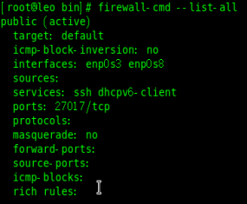

在别的机器上用浏览器访问，结果如图

